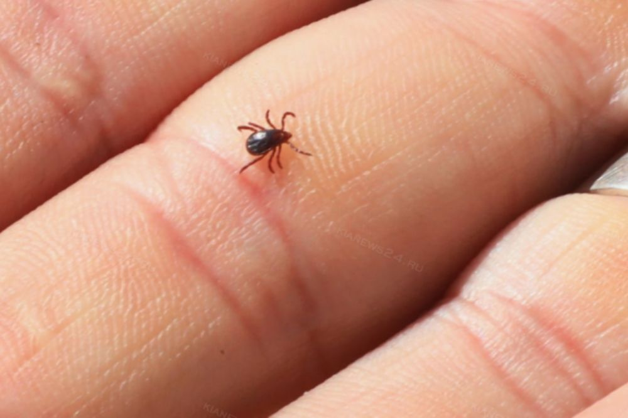

Что делать, если обнаружил на себе присосавшегося клеща?

В Хабаровском крае - сезон активности иксодовых клещей.
Самый безопасный и эффективный способ защиты от вирусного клещевого энцефалита – вакцинация. Для полного формирования стойкого полноценного барьера против вирусного клещевого энцефалита следует привиться по полной схеме - три прививки с интервалами: 1-я прививка, 2-я - через 3 месяца после первой, 3-я - через 9-12 месяцев после первой. Первую и вторую прививки предпочтительно проводить в зимние или весенние месяцы, чтобы к маю месяцу иметь достаточный иммунитет. После законченного курса вакцинации (3-х кратного), для поддержания иммунитета, ревакцинация проводится одной прививкой 1 раз в три года. Прививать можно детей с 1 года. Перед вакцинацией ребенка обязательна консультация педиатра. Для формирования полноценного иммунитета требуется время — минимум две недели после второй вакцинации.
Что делать, если клещ присосался?
Чем быстрее мы удалим клеща, тем лучше! Клещ успевает перекачать инфекцию в первые минуты сосания крови. Чем дольше он присасывается, тем больше доза и выше риск заболевания.
Можно для удаления клеща обратиться в травматологический пункт.
При самостоятельном удалении соблюдайте следующие рекомендации:
- Не теряйте драгоценное время, начитавшись разных глупостей в интернете! Например, капните на клеща растительным маслом, он начнет задыхаться и вылезет. Дыхальце у клеща находится на «попке» и маловероятно, что Вы умудритесь попасть ему туда в момент вдоха. Или еще одна глупость из интернета – подожгите ему попку спичкой, он начнет дрыгать лапками и вылезет. Ничем он дрыгать не начнет, потому что у него нет центральной нервной системы. Попка сгорит, а голова останется в Вашем теле. И надо будет обращаться за медицинской помощью, чтобы ее удалить.
- Не касаться клеща незащищенными руками! По возможности использовать одноразовые перчатки или защитить руки полиэтиленовым пакетом, так как при возможном раздавливании, инфекция может попасть в организм через ранки и микротрещины на пальце.
- захватить клеща пинцетом или обернутыми чистой марлей пальцами как можно ближе к его ротовому аппарату и держа строго перпендикулярно поверхности укуса медленно повернуть тело клеща вокруг оси, извлечь его из кожных покровов;
- место укуса продезинфицировать любым, пригодным для этих
целей, средством (70% спирт, 5% йод, спиртосодержащие средства);
- после извлечения клеща необходимо тщательно вымыть руки с мылом;
- в случае отрыва головки или хоботка (случайно или во время удаления), удалите их как обычную занозу стерильной иглой и обработайте ранку.
Нет смысла что-либо капать на клеща и ждать, когда он сам
отпадет. Клещ не отпадет, а пока Вы будете ждать, он продолжит вводить в кровь возбудителей болезней.
Что делать, если клещ присосался к ребенку?
- Немедленно обратитесь к врачу. Можно доставить ребёнка в ближайший травмпункт или медицинское учреждение.
- Если медицинская помощь недоступна, используйте специальный инструмент — клещедер. Удаляйте клеща строго по инструкции, не сдавливая его тело, чтобы избежать попадания содержимого в рану.
- После удаления обработайте место укуса антисептиком.
- Сохраните удалённого клеща в закрытой ёмкости и как можно скорее передайте его в лабораторию для анализа на наличие инфекций.
- В течение нескольких недель после укуса внимательно следите за состоянием ребёнка. При появлении любых тревожных симптомов (необычная сыпь, повышение температуры, головная боль, слабость, боли в суставах) немедленно обратитесь к педиатру.
Как сохранить клеща до исследования?
Необходимо сохранить клеща в максимально неповрежденном состоянии, лучше живым. Поэтому снятых присосавшихся клещей следует поместить в плотно закрывающуюся емкость (например, стеклянный флакон) и создать в этой емкости повышенную влажность, поместив туда кусочек влажной ваты. До доставки в лабораторию на анализ хранить при температуре + 2-8⁰С (холодильник, термос со льдом и т. п.).
Если клещи присосались к нескольким людям, то клещей с каждого человека необходимо поместить в отдельную емкость, подписав фамилию пострадавшего.
Хранение и доставка клещей с соблюдением вышеуказанных условий возможны только в течение двух суток.
Чем быстрее сделан анализ клеща, тем надежнее полученные результаты. Достоверность анализа зависит от состояния удаленного клеща и условий его хранения.
Исследования клещей на инфекции, опасные для человека, проводятся ФБУН Хабаровский научно-исследовательский институт эпидемиологии и микробиологии Роспотребнадзора, ул. Шевченко, д.2, г. Хабаровск, лабораторией клещевого энцефалита и других природно-очаговых инфекций, тел.: 46-18-59. Режим работы для населения: в будние дни с 8 до 16 часов, в выходные дни (с мая-месяца) – с 10 до 13 часов.
ВНИМАНИЕ! На исследование принимается клещ, снятый только с человека, а не с домашнего питомца!
ФБУЗ «Центр гигиены и эпидемиологии в Хабаровском крае»
г. Хабаровск, ул. Владивостокская 9.

